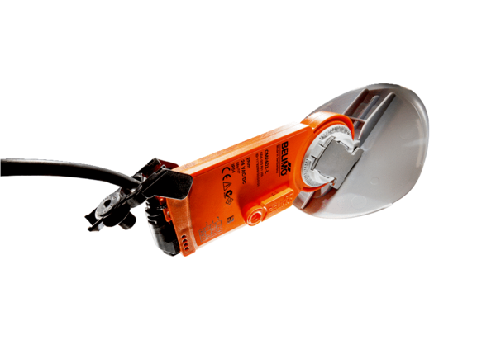Klapkový pohon se vzduchovou klapkou MS 100 SObsah dodávky: 1 kusSortiment: C
Typové číslo: 0157.1235Výrobce: MAICO

